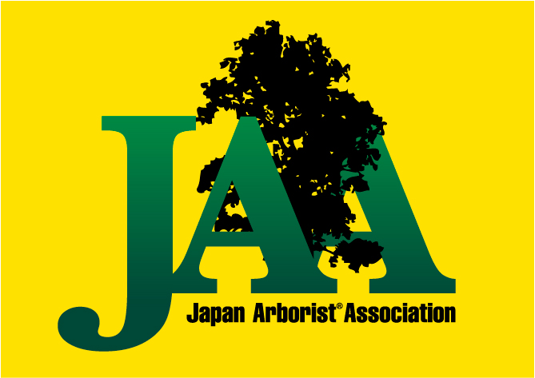
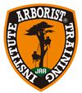
ATI Arborist® Training Institute
アーボリストトレーニング研究所

ロープ高所作業（樹上）特別教育 学科・実技指導者養成講習開催のお知らせ
※ この講習は、「労働安全衛生法」に基づく「特別教育」修了の為の講習です。ツリークライミング・リギングについての
一般的技術の講習ではありませんのでご注意ください。

ロープ高所作業特別教育指導者養成講習 とは
この指導者養成講習は、厚生労働省によって定められた労働安全衛生規則の「ロープ高所作業」における特別教育の講習会を行う指導者養成のための講習会です。
建設工事の法面作業、ビルの外壁清掃作業（いわゆるブランコ作業）などの「ロープ高所作業」について作業者に安全のために特別教育が事業者に義務付けられていますが、ATIでは特にロープを使い樹上で高所作業をする方々に向け「ロープ高所作業（樹上）特別教育」の教育をする指導者育成を行います。
また使用するテキストは全国林業改良普及協会の発行する「ロープ高所作業（樹上作業）特別教育テキスト」に基づいて進めていきます。ATIとしてはISAの定める安全基準に沿って一連のセミナーを行っておりますが、この特別教育は日本の安全基準と法令に遵守し行いますのでその旨を承知の上でご参加ください。

日時 2021年 2月28日（日）
8：3０集合＆受付 開講式８：50開始 １7：30終了
※ 遅刻した場合は受講できません。
開催場所 Arborist® Training Institute アーボリスト®トレーニング研究所 本部
〒480-1201愛知県瀬戸市定光寺町323-4TEL0561-86-8080 FAX 0561-86-8580
主催 Arborist®Training Institute アーボリスト®トレーニング研究所

講師 Arborist® Training Institute アーボリスト®トレーニング研究所
所長 ジョン ギャスライト（ISA Certified Arborist .Tree Worker JP-0326AT）
ATIトレーナー
定員 10名 定員になり次第締め切らせていただきます。
対象 ATI「ロープ高所作業（樹上）特別教育学科・実技講習／ATI BAT1/BAT2
の双方の講習を修了している方。
受講料 ￥27,000-
- 学科教育・実技教育講習料・修了証発行料・消費税込み
- ロープ高所作業（樹上）特別教育テキスト（全国林業改良普及協会）はご自身のテキストを
持参してください。
- 傷害保険には加入しておりません。参加者の責任において対応してください。
- 講習会中の食費等は含まれておりません。昼食・飲み物は各自ご持参ください。
- 開催の10日前までのキャンセルは無料ですが、それ以降はキャンセル料が発生します。

講習の主な内容

安全衛生概論 指導者の役割と心構え
第1章 樹上におけるロープ高所作業に関する知識
第2章 メインロープ等に関する知識
第3章 労働災害の防止に関する知識
第4章 関係法令
第5章 災害事例

修了証 講習終了後、郵送にて10日前後で申込書記載住所に送付されます。

申込方法 申し込み用紙にご記入の上、下記FAX・郵送・E-mailにてATI事務局迄お申込みください。
受付後、詳しい資料をお送りします。

締 切 2月11日（木）申し込み書 必着

持ち物 ツリークライミングギア一式、雨天時の対応、筆記用具、ＩＤ(免許証等)、昼食、タオル

その他 服装は高所作業が出来る服装、ヘルメット、シューズを必ず着用してください。
当日本人確認を行いますので、確認のできる免許証等をお持ちください。
講習会中の食費等は含まれておりません。昼食・飲み物は各自ご持参ください

【お申込・お問い合わせ先】
アーボリスト®トレーニング研究所
〒４８０－１２０１ 愛知県瀬戸市定光寺町３２３−４
ＴＥＬ：０５６１－８６－８０８０ FAX :０５６１－８６－８５８０
E-MAIL info@japan-ati.com ＵＲＬ：http://www.japan-ati.com

